**ДОКУМЕНТАЦИЯ НА ПРОГРАММНЫЙ ПРОДУКТ**

1. **ЗАПУСК ПРОГРАММЫ**

Для запуска программы нужно извлечь файлы из архива и запустить исполняемый файл main.exe, после чего вы увидите главное окно программы.

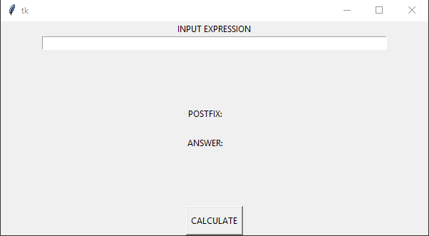

1. **ВВОД ВЫРАЖЕНИЯ**

В поле ввода можете вводить любое выражение в обычной форме, например A + B * (C - D / (E + F)), после чего нужно нажать на кнопку CALCULATE

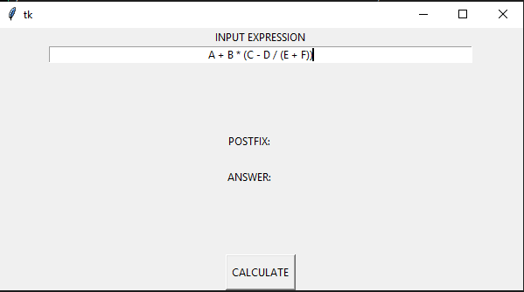

1. **ВВОД ЗНАЧЕНИЙ**

После нажатия на кнопку CALCULATE появится новое окно, в котором нужно задать значения введенных раньше переменных. Внимание, задать значения можно только целыми числами, например

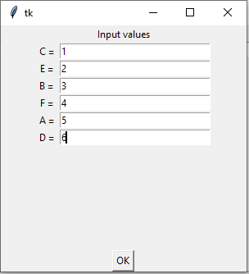

1. **ВЫВОД**

После нажатия на кнопку OK появившееся ранее окно закроется, а на главном окне появится результат, где после слова POSTFIX будет преобразованное выражение, а после слова ANSWER числовой ответ.

